

《Java 程序设计》实验报告

姓名：庄李晨

学号：10522238

成绩：

电子与计算机工程学院

School of Electronic & Computer Engineering 2024 年 3 月

【实验名称】Java 编程基础

# 【实验目的】

一、掌握选择结构 if-else 的应用。二、掌握选择结构 switch 的应用。三、掌握循环结构的应用。

四、掌握数组的应用。

# 【实验内容】

一、 实验要求：

1. （1-A）在我国，个人所得税是基于纳税人的情况和应征收入计算的，中国 2008年的税率如下表所示。

|  |  |  |  |
| --- | --- | --- | --- |
| 税率 | 单身纳税人 | 已婚纳税人 | 家庭纳税人 |
| 10% | 低于 6000￥ | 低于等于 12000￥ | 低于等于 10000￥ |
| 15% | 6001￥-27950￥ | 12001￥-46700￥ | 10001￥-37450￥ |
| 27% | 27951￥-67700￥ | 467001￥-112850￥ | 37451￥-96700￥ |
| 30% | 67701￥-141250￥ | 112851￥-171950￥ | 96701￥-156600￥ |
| 35% | 14251￥及以上 | 171951￥及以上 | 156601￥及以上 |

1. （1-B）小明买了一箱 n 个苹果，很不幸的是买完时箱子里混进了一条虫子。虫子每 x 小时能吃掉一个苹果，假设虫子在吃完一个苹果之前不会吃另一个，那么经过 y 小时还有多少个完整的苹果？n，x 和y 均为整数。
2. （1-C）设计一个程序，实现下面公式的求解，根据用户输入的 x 的值计算 y 的值，并输出。有下列函数：

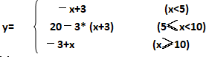

1. （2-A）在屏幕上输出指定年份中指定月份的天数。（switch）
2. （2-B）给出一个分数，按不同的分数段将其评定为 A、B、C、D 和E 五个档次之一。采用 switch 结构

90<=分数<=100 评定为 A 等级

80<=分数<90 评定为 B 等级

70<=分数<80 评定为 C 等级

60<=分数<70 评定为 D 等级

0<=分数<60 评定为 E 等级大于 100 或者小于 0 的分数无效。

1. （2-C）判断用户输入的一个正整数是否是中奖号码，例如 54，321，6789 为三等奖，29,406 和 121 为二等奖，1875,316 和 96 为一等奖。
2. （3-A）采用两重循环嵌套，输出乘法口诀表
3. （3-B）根据用户输入的整数 a（0~9 之间）和长度 n，计算 a+aa.+aaa+…的连续和。

例如：输入 a 的值是 2，n 的值是 5，则计算 2+22+222+2222+22222 的和。

1. （3-C）输出 1-n 之间既能被 3 整除又能被 7 整除的数。
2. （4-A）现有 3 名学生，每个学生有语文、数学、英语 3 门课程的成绩，定义二维整型数组用来存储学生成绩，初始化为{{89，75，90}，{78，99，100}，{94， 89，87}}，请输出每个学生成绩，并计算每个学生的平均分。
3. （4-B）创建一维数组存放 10 个整数，采用冒泡排序算法，对数组元素按照从大到小排序，并将排序结果输出。

二、 程序清单及运行结果截图

(1-C)

import java.util.Scanner;  
class _10522238PiecewiseFunction {  
 public static void main(String[] args) {  
 double x;  
 System.*out*.println("请输入x的值:");  
 Scanner in = new Scanner(System.*in*);  
 x = in.nextDouble();  
  
 double y=0.0;  
 if (x < 5) {  
  
 y = -x + 3;  
  
 }  
 else if (x >= 5 && x < 10) {  
  
 y = 20 - 3 * (x + 3);  
  
 }  
 else if (x >= 10) {  
  
 y = -3 + x;  
  
 }  
  
 System.*out*.println("y="+y);  
 }  
}

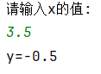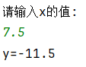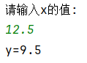

(2-C)

import java.util.*  
public class Price {  
 public static void main(String[] args) {  
 int number,n;  
 Scanner read = new Scanner(System.*in*);  
 System.*out*.println("请问有多少个验证数字");  
 n=read.nextInt();  
 for(int i=1;i<=n;i++){  
 System.*out*.println("请输入第"+i+"个验证数字:");  
 System.*out*.println("请输入数字，输入0000退出");  
 number=read.nextInt();  
 switch (number) {  
 case 54:  
 case 321:  
 case 6789:  
 System.*out*.println(number + "三等奖");  
 break;  
 case 29:  
 case 406:  
 case 121:  
 System.*out*.println(number + "二等奖");  
 break;  
 case 1875:  
 case 316:  
 case 96:  
 System.*out*.println(number + "一等奖");  
 break;  
 default:  
 System.*out*.println("未中奖");  
 break;  
 }  
 }  
 }  
}

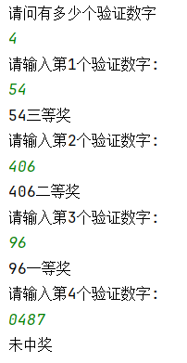

(3-B)

import java.util.*;  
public class sum {  
 public static void main(String[] args){  
 int n,a,sum=0;  
 int temp=0;  
 Scanner read=new Scanner(System.*in*);  
 System.*out*.println("请输入整数a");  
 a=read.nextInt();  
 System.*out*.println("请输入长度n");  
 n= read.nextInt();  
 for(int i=0;i<n;i++){  
  
 temp = temp*10+a;  
 sum = sum+temp;  
 }  
 System.*out*.println(sum);  
 }  
}

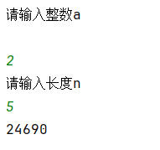

(4-B)

import java.util.Random;  
  
public class Bubble {  
 public static void main(String[] args) {  
 *// 随机生成10个数* int[] arr = *generateRandomArray*(10);  
  
 *// 冒泡排序* for (int i = 0; i < arr.length - 1; i++) {  
 for (int j = 0; j < arr.length - 1 - i; j++) {  
 if (arr[j] < arr[j + 1]) {  
 int temp = arr[j];  
 arr[j] = arr[j + 1];  
 arr[j + 1] = temp;  
 }  
 }  
 }  
  
 *// 输出排序后的结果* System.*out*.println("从大到小排序后的结果是：");  
 for (int i = 0; i < arr.length; i++)  
 System.*out*.print(arr[i] + " ");  
 }  
  
 *// 生成随机数组的方法* public static int[] generateRandomArray(int length) {  
 int[] arr = new int[length];  
 Random random = new Random();  
 for (int i = 0; i < length; i++) {  
 arr[i] = random.nextInt(100); *// 在0到99之间生成随机数* }  
 return arr;  
 }  
}

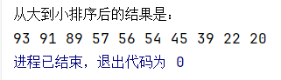

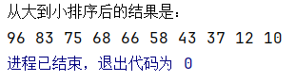

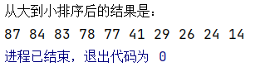

【实验体会】

通过本次实验，我对Java的基本语法，基本用法以及知识的串联运用进行了学习和复习，丰富了我的编程体验😍😍😍。